PROJET ROBOT NXT _ ROBOT SUMO

ROUANE Janis
PEREZ Romain
1STI2D (2016/2017)

Cahier de charges :
-Au départ, les robots sont immobiles et posés dans une zone de combat délimitée par une ligne noire.
-Ils démarrent le combat en tapant dans les mains.
-Ils doivent toujours être mobiles.
-S’ils détectent un autre robot ils doivent le pousser hors de la zone de combat.
-Durée d’un combat : 2mn.

Nous avons utilisé plusieurs capteurs pour réaliser ce projet :
Capteur sonore : Pour mesurer les niveaux de pression acoustique (son).
Ce capteur délivre une donnée numérique comprise entre 0% et 100%. Nous avons réglé cette valeur sur 50 % (ou plus) pour qu'il n’interfère pas avec les bruits environnant de la classe. Il nous sert pour commencer le combat avec le claquement de main.
Capteur photosensible : Pour détecter le contraste des couleurs, nous l'avons utilisé pour détecter la ligne noir sur fond blanc.
Ce capteur délivre une donnée numérique comprise entre 0% et 100%. Nous avons réglé cette valeur sur 70% (ou plus) après plusieurs tests.
Capteur d’ultrasons : Pour mesurer la distance d’un objet en calculant le temps requis
pour qu’une onde atteigne un objet et revienne à sa source. Il peut mesurer des distances de
0 à 250 centimètres avec une précision de ± 3 cm. Nous avons réglé cette valeur à 60 centimètres (ou plus) pour détecter le robot ennemi dans tout le cercle.

Algorigrammes :
(Normalisé)
Début

Combat
Claquement mains

(Détaillé)

Début

Sous-programme :
« Claquement mains » détaillé

Capteur sonore > 50%

Tourne rotative
70% vitesse
Infini

Capteur ultrasons
Distance = ou >60cm
Non

Sous-programme :
« Combat » détaillé

Oui
Accélération tout droit
100% vitesse
Infini

Capteur photosensible
> 70 %
Tourne rotative
50% vitesse
90 degrés
Recule
70% vitesse
1sec

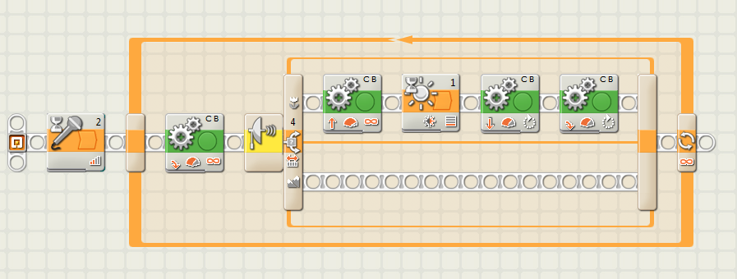
1
2
3

4
5
6
7
8
1 : Capteur sonore régler sur 50% ou plus pour détecter le claquement de mains et ne pas détecter les bruits environnant de la classe.

2 : Moteur en rotations à l'infini pour scanner le cercle en 360°, en vitesse 70% sinon il est trop rapide et ne détecte pas bien avec le capteur d'ultrasons. (Moteur tourelle)

3 : Capteur d'ultrasons pour détecter le robot ennemi à 60cm ou plus (environ la taille du cercle après plusieurs tests)

4 : Moteur en avant à l'infini pour charger la cible après l’avoir détecté, à 100% de vitesse pour tamponner violemment l'ennemi et le mettre au sol ou le sortir de la zone.

5 : Si le robot rate sa cible et se dirige tout droit vers la fin de la zone, ce capteur photosensible détecte la ligne noir, Une valeur à 70% ou plus permet d'identifier efficacement la limite (trouvé après de nombreux tests)

6 : Moteur qui recule pendant 1 seconde pour s'éloigner de la limite lorsqu'il la détecte, à 70% de vitesse pour une marche arrière rapide et stable.

7 : Moteur en rotations sur 90° pour avoir les roues arrière devant la ligne noir et se mettre en position, à 50% de vitesse pour une rotation contrôlée.

8 : Une boucle vers le « moteur tourelle » pour continuer à l'infini une phase de combat.

Compte rendu :

Au début du projet, on a voulu mettre un bras en rotation pour pousser les robots ennemis, mais le capteur ultrasons capter le bras mécanique ce qui nous faisait planter tout le programme, aussi la rotation du bras déséquilibré le robot et le faisait pencher. Nous avons décidé de l'enlever et mettre une fortification à l'avant du robot pour qu'il fonce dans tout ce qui bouge.

Le robot avait du mal à pousser un robot plus lourd, on a donc décider de lui rajouter des doubles roues pour augmenter sa force et sa friction contre le sol.

Le programme du robot était devenu trop lourds en milieu de la deuxième séance, on a réussi à le rendre plus compact et lisible.

La vitesse des mouvements du robots était trop élevé dans la rotation on a alors baissé la vitesse mais augmenté la vitesse lorsqu’il fonce sur l'ennemi.

Conclusion :

Cette découverte de la programmation avec de la mécanique et du montage de lego nous a beaucoup plu, c'était des supers séances. Ce projet était créatif et amusant, notre robot était plutôt bon et solide mais dommage qu'il n'y ai pas eux plus de combats.
